SAĞLIK HİZMETLERİ MYO EĞİTİMİ
EĞİTİM KATILIM LİSTESİ
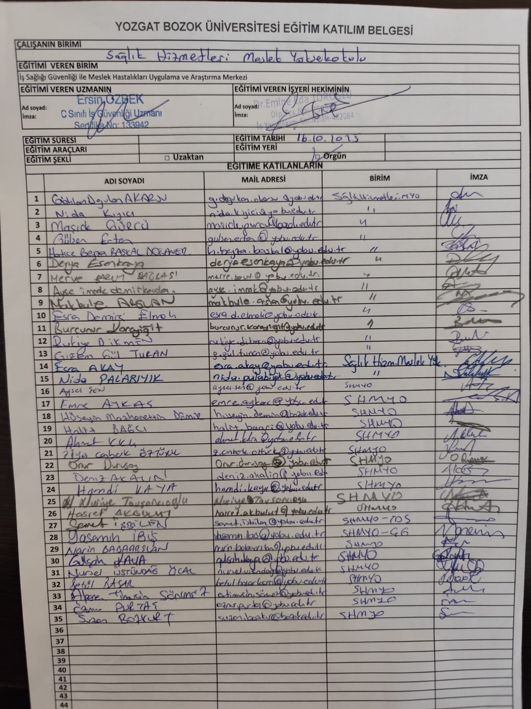

EĞİTİM FOTOĞRAFLARI

